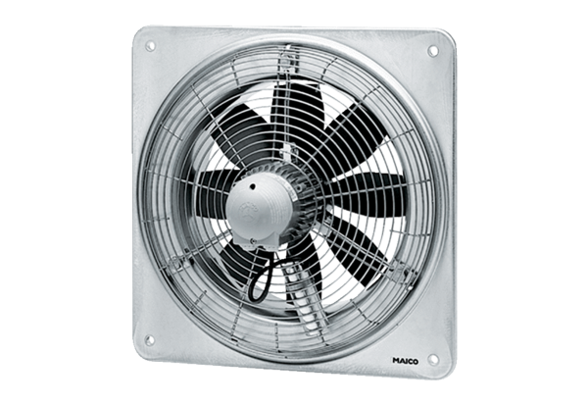Axiál fali ventilátor EZQ 25/2 BCsomagolási egység: 1 darabVálaszték: C
Termékszám: 0083.0104Gyártó: MAICO

